העבודה והתוצרים

# The Voice - ERD

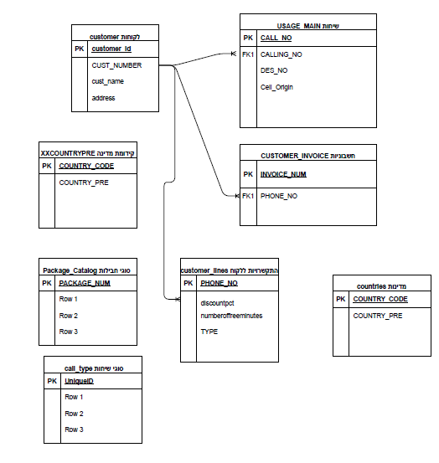

# תהליך העבודה

|  |  |  |  |
| --- | --- | --- | --- |
| שלב בתהליך |  | סקריפט | תוצר |
| 1 | יצירת בסיס הנתונים TheVoice_mrr_stg_dw | SQL/ thevoice_2MMR_2STG_2Dwh_from_Debi.sql | בסיס נתונים שם שלושת הסכמות. |
|  |  |  |  |
|  |  |  |  |
|  |  |  |  |
|  |  |  |  |
|  |  |  |  |
|  |  |  |  |